Творческая работа на конкурс:

*«Страницы семейной славы 2014 год»*

Ученицы 9 «В» класса ГБОУ Школы № 1285 с углублённым изучением английского языка

СЗОУО г. Москвы

Участницы Регионального Общественного Детско - Юношеского поискового движения «Солдатский платок»

Прытковой Виктории Антоновны

Эссе на тему : «Страницы семейной славы 2014 год.

Моя семья в летописи Великой Отечественной»

«Мой прадедушка-военный музыкант»

Руководитель: педагог Дополнительного образования руководитель музея школы

Деева Ольга Сергеевна

Город Москва 2014 год

Эссе на тему: «Моя семья в летописи Великой Отечественной.

***Страницы семейной славы 2014 год»***

*Прытков Константин Дмитриевич*

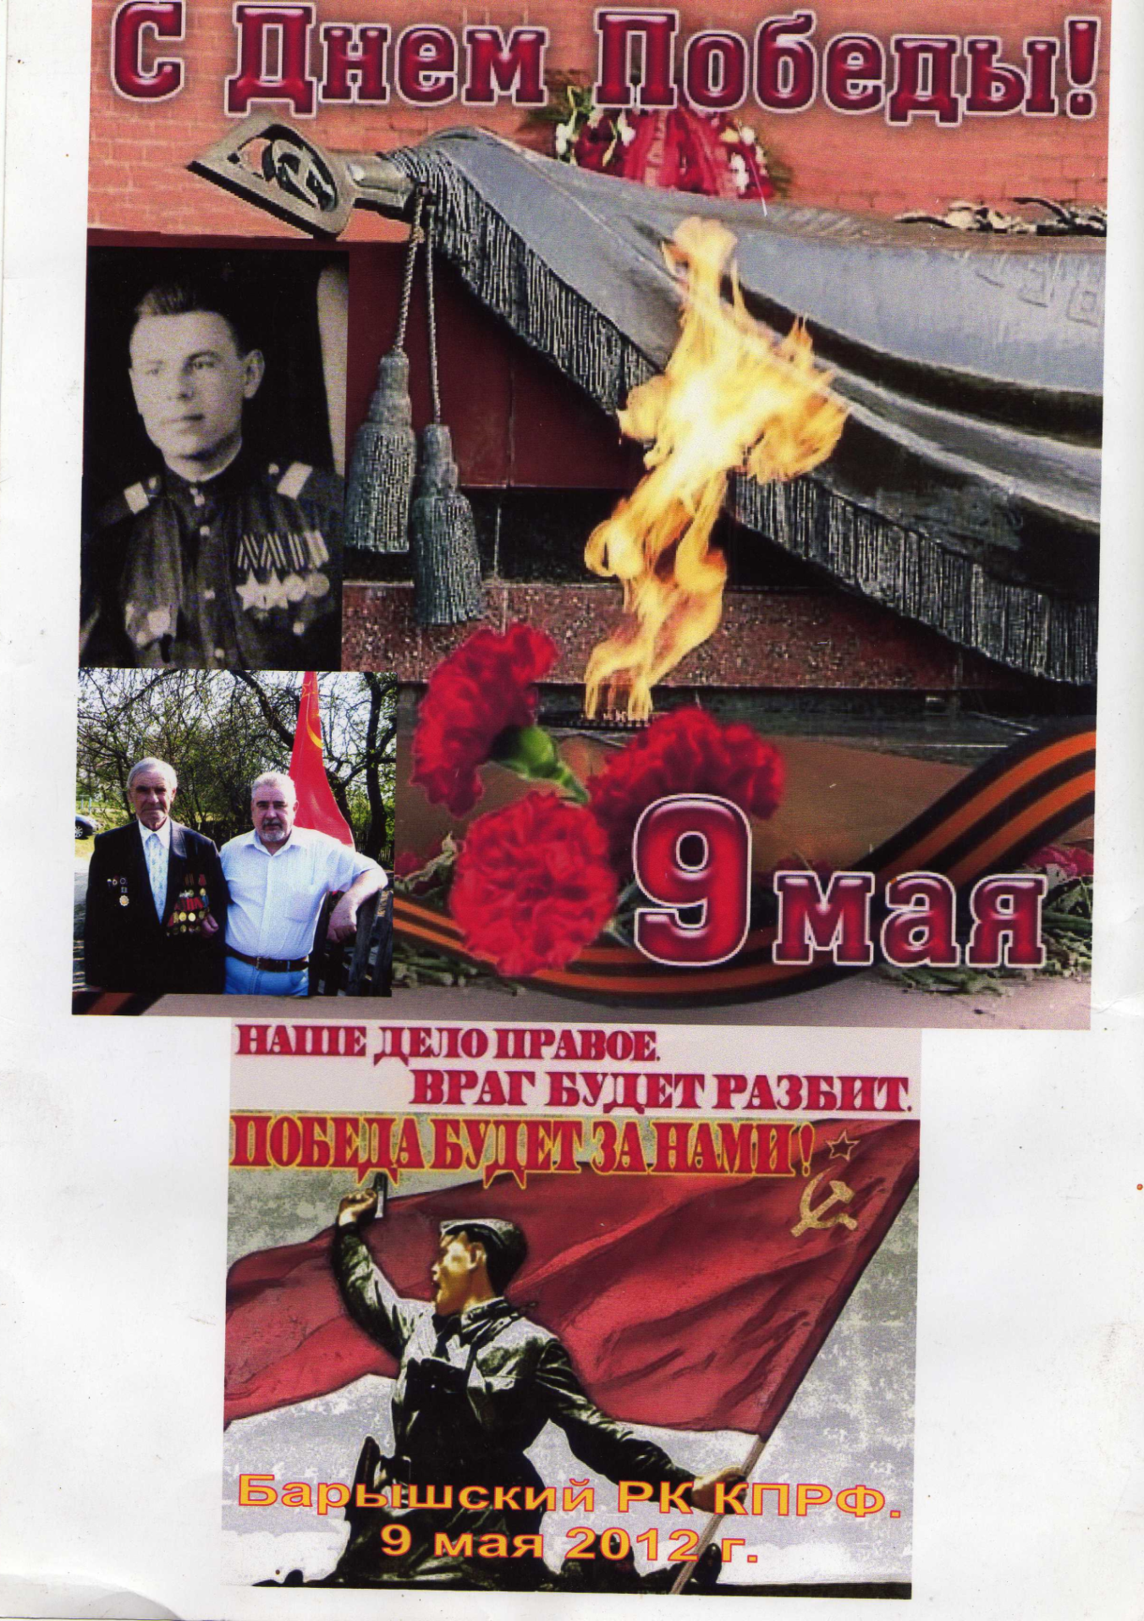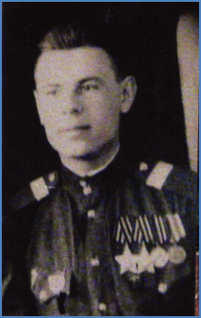

Моего прадедушку зовут Прытков Константин Дмитриевич. Он родился 20 октября 1925 года в селе Румянцеве Ульяновской области.

В январе 1943 года дедушка поступил в Куйбышевское пехотное училище, которое закончил в апреле 1943 года, и был направлен в 20 Гвардейскую Воздушно-Десантную бригаду в качестве военного музыканта.

Константин Дмитриевич Прытков попал в 10 роту и служил в музыкальном взводе. Был альтистом. На трубе научился играть в оркестре сельского клуба, где жил. Он служил на границе с Финляндией на Карельском фронте. Из родного села вместе с ним пришло 8 бойцов, а вернулось всего трое его односельчан. Поработал прадедушка и боевым поваром, но свой инструмент никогда не забывал. Участвовал в боях за Карелию, а после войны приезжал на могилы своих друзей в Лодейное поле.

За бои в Карелии был награжден «Орденом Славы» 3-ей степени, награду получил в Муроме.

Второй «Орден Славы» и знак «Ветеран Карельского фронта» – уже после войны.

После Карелии их полк передислоцировали под Могилев. Там снова всех живых оркестрантов собрали в музыкальный взвод. По пути поезд не раз бомбили фашистские самолеты. Разбитые бомбой инструменты оркестрантов отправили в Москву на ремонт.

В январе 1944 года из десантников собрали эшелон и отправили в Польшу, но в Перемышле повернули на юг. Остановили поезд только в Венгрии. В одном из Венгерских городков, во время боя, рядовой Прытков подобрал брошенный кем-то фотоаппарат. До сих пор у ветерана Прыткова К.Д. сохранились те любительские снимки, снятые трофейным аппаратом.

Затем была Австрия, где бойцы узнали о победе. Восьмого мая 1945 года, когда бойцы узнали о подписании капитуляции, встретился им немецкий обоз. Бойцы, как могли, старались объяснить немцам, что война закончилась. Начальник политотдела приказал разоружить немцев. Те стали бросать оружия на землю (прямо заряженным). Один пистолет случайно выстрелил. Константин Дмитриевич рассказывал, что пуля попала в одного из наших солдат, и он погиб. В последний день войны!!!

Службу рядовой Константин Прытков закончил в марте 1950 года. Она длилась для него 7 лет и 3 месяца.

Мой прадедушка, не смотря на свой пожилой возраст, приходит в Ленинскую поселковую школу и проводит там классные часы, посвященные войне.

Прадедушка живет от меня далеко, но каждое лето я приезжаю в Ульяновскую область. Расспрашиваю прадедушку Костю о войне, помогаю по хозяйству. Константин Дмитриевич Прытков очень энергичный, к нему часто обращаются за советом односельчане, да и мне общение с прадедушкой доставляет огромное удовольствие. Каждый раз, участвуя в параде на Красной Площади 7 ноября, я представляю, что мой дед сидит на гостевой трибуне, и цветы я дарю именно ему.

Мы с дедом о многом говорим при встрече, но войну он вспоминает неохотно. Видно, эти воспоминания для него тяжелы.

Я очень горжусь своим прадедом, который защищал нашу Родину с оружием и музыкальным инструментом, поднимая боевой дух своим товарищам.

Прыткова Виктория участник Регионального Общественного Детско- Юношеского Поискового Движения «Солдатский платок» при ГБОУ Школе №1285 с углублённым изучением английского языка СЗАО.